|  |
| --- |
| ***«ВЕСТНИК КОМСОМОЛЬСКОГО МУНИЦИПАЛЬНОГО ОКРУГА»*** |
| **№ 79 от 2 декабря 2024 года** |

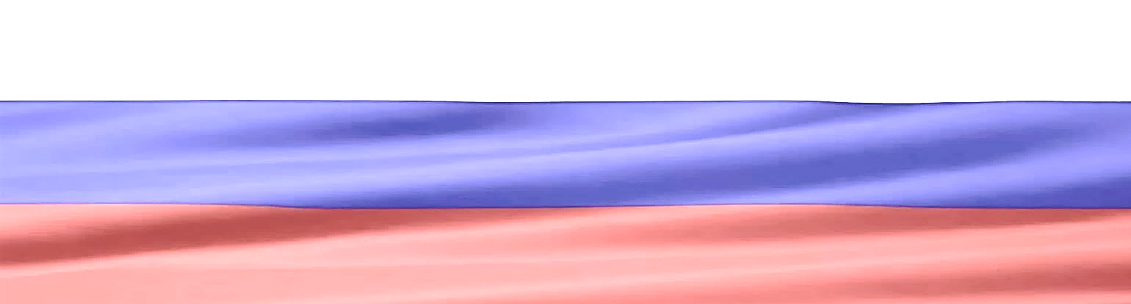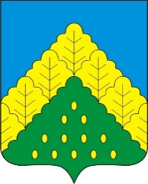

В соответствии с постановлением Кабинета Министров Чувашской Республики от 31 мая 2002 года № 149 «Об утверждении примерных форм трудового договора с руководителем государственного унитарного предприятия Чувашской Республики» и в целях приведения нормативных правовых актов Комсомольского муниципального округа в соответствие с законодательством Российской Федерации и Чувашской Республики:

1. Утвердить:

Примерную форму трудового договора с руководителем хозяйственного общества, более пятидесяти процентов акций (долей) в уставном капитале которого находится в муниципальной собственности Комсомольского муниципального округа Чувашской Республики (приложение 1);

Методику заполнения приложения к трудовому договору с руководителем хозяйственного общества, более пятидесяти процентов акций (долей) в уставном капитале которого находится в муниципальной собственности Комсомольского муниципального округа Чувашской Республики, оценки выполнения величин показателей экономической эффективности деятельности хозяйственного общества Комсомольского муниципального округа Чувашской Республики и установления размера вознаграждения руководителя хозяйственного общества Комсомольского муниципального округа Чувашской Республики за их достижение (приложение 2).

2. Администрации Комсомольского муниципального округа Чувашской Республики переоформление трудовых договоров на новый срок либо заключение новых осуществлять в соответствии с Примерной формой, утвержденной [пунктом 1](https://internet.garant.ru/#/document/17549203/entry/100) настоящего распоряжения.

Глава Комсомольского

муниципального округа Н.Н. Раськин

*С.Комсомольское*

*Расп. №540-р от 02.12.24*

**ПОДРОБНЕЕ с документом можно ознакомиться на сайте администрации Комсомольского муниципального округа Чувашской Республики по адресу: http://komsml.cap.ru**

|  |  |  |  |
| --- | --- | --- | --- |
| **Учредитель:**  **Собрание депутатов Комсомольского муниципального округа Чувашской Республики и администрации Комсомольского муниципального округа**  **Чувашской Республики** | **Адрес:**  **429140, с. Комсомольское, ул. Заводская, д. 57** | **Официальная электронная версия** | **Отв. за выпуск:**  **Пресс-секретарь главы администрации Комсомольского МО**  **Архипова Н.А.** |